**نتعلمّ الرياضيات بمتعة**

**كراسة عمل للصف الثالث**

السلام عليكم أعزائي الطلاب:

أضع بين ايدكم كراسة عمل في الرياضيات أرجو منكم حلّها حسب التعليمات وبناءً على ما تعلمنا في الصف.

يوجد في الكراسة ثلاثة مواضيع أساسية.

* الموضوع الأول: الغاز
* الموضوع الثاني: المبنى العشري الاعداد في مجال ال 1000
* الموضوع الثالث: العمليات الحسابية

**اسم التلميذ/ة: ___________________**

**الصف الثالث : أ \ ب \ ج**

**الموضوع الأول: الرياضيات كمتعة**

1. هيا بنا ننشط الذاكرة.

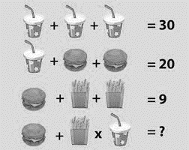امامك عزيزي الطالب عدة رسومات، كل رسمة عبارة عن رقم مختبئ، اوجد الرقم ومن ثم حل المسالة الأخيرة:

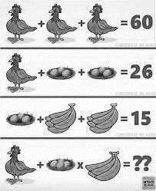

**الموضوع الثاني: المبنى العشري**

**الدرس الاول : هوية العدد**

**أكمل هويه العدد** 804

1. **اكتب اسم العدد بالكلمات : ______________________**
2. **حدد منازل العدد : ___ احاد ____عشرات _____ مئات**
3. **اكمل الصيغة الموسعة للعدد : ____ + ____ + ____ = 804**
4. **ما هي قيمة الرقم 4 في العدد: تذكّر القيمة بالأرقام وليس بالكلمات __ .**
5. **من هم جيران العدد : ______ 804 _____ .**
6. **ما العدد الناتج اذا اضفنا 10 للعدد: ______.**
7. **ما العدد الناتج اذا نقصنا 10 من العدد: _______ .**
8. **ما العدد الناتج اذا اضفنا 100 للعدد : _______ .**
9. **ما العدد الناتج اذا نقصنا 100 من العدد : _______ .**

**الدرس الثاني :اكمل المتواليات التالية**

**1) 24 , 124 , 224 , _____ , ______ , ______ , ______ , ______.**

**2) 320 , 420 , 520 , ______ , _______ , ______ , _______ , ______ .**

**3) 990, 880 , 770 , ______ , ______ , ______ , ______ , ______ .**

**4) 711 , 611 , 511 , ______ , ______ , ______ , _______ , _______**

**الدرس الثالث : معرفة العدد**

1. **اكتب الاعداد بالارقام :**

**مئة وخمسون ______________**

**وسبعة مئة وواحد _______________**

**ثلاث مئة واثنا عشر ______________**

**تسع مئة وثمانية وسبعون _____________**

**خمس مئة وتسعة سبعون ____________**

1. **اكتب الاعداد التالية بالكلمات :**

**801 ______________________________________**

**712 ______________________________________**

**693 ______________________________________**

**560 ______________________________________**

**643_______________________________________**

1. **اكتب من هم جيران العدد**

العدد التالي العدد العدد السابق

________ 845 _________

________ 720 _________

________ 500 _________

________ 309 _________

________ 111 _________

________ 999 _________

**الدرس الرابع : مقارنة اعداد**

* أمامك هذه الاعداد : 246 , 462 , 624 , 426 , 264 , 642
* رتب هذه الاعداد بشكل تصاعدي من العدد الصغير الى الكبير

_______ > _______ > ________ > ________ > ________ > ________

**العدد الاكبر العدد الاصغر**

* أمامك هذه الاعداد: 500 , 805 , 580 , 850 , 800 , 508
* رتب هذه الاعداد ترتيباً تنازلياً من الكبير الى الصغير :

_______ < ________ < _______ < ________ < ________ < ________

**العدد الاصغر العدد الاكبر**

الدرس الخامس : ادراك عددي

**إبن ِ أعداد مختلفة ثلاثية المنزلة من الأرقام التالية :**

3

7

5

_________ _________ _________ _________

**احط الاعداد التي فيها منزلة العشرات هي 2 :**

|  |  |  |  |  |
| --- | --- | --- | --- | --- |
| 17 | 129 | 273 | 729 | 75 |

**احط الاعداد التي فيها منزلة المئات هي 3 :**

|  |  |  |  |  |
| --- | --- | --- | --- | --- |
| 314 | 532 | 381 | 293 | 130 |

**احط الاعداد التي فيها منزلة الاحاد هي 0 :**

|  |  |  |  |  |
| --- | --- | --- | --- | --- |
| 610 | 404 | 900 | 311 | 130 |

**الدرس السادس : مسائل كلامية**

اقرأ المسائل بتمعن ثم حلها :

1. كان في دكان الزهور 36 وردة ذبلت 41 وردة منها فرماها البائع.

جد كم وردة بقي عند البائع ؟

التمرين : ___________________________

الجواب : __________________________

.....................................................................................

2) في دكان الكتب يوجد على الرف الأول 23 كتاباً وعلى الرف الثاني يوجد 17 كتاباً وعلى الرف الثالث يوجد 28 كتاباً.

كم كتاب يوجد في المكتبة؟

التمرين : ___________________________

الجواب : __________________________

.......................................................................................

3) في محل للاثاث يوجد 55 كرسي ، 15 من الكراسي من صنع محلي والباقي مستورد.جد كم عدد

الكراسي المستوردة ؟

التمرين : ___________________________

الجواب : __________________________

الموضوع الثالث : العمليات الحسابية

1. **حل التمارين التالية عاموديّاً:**

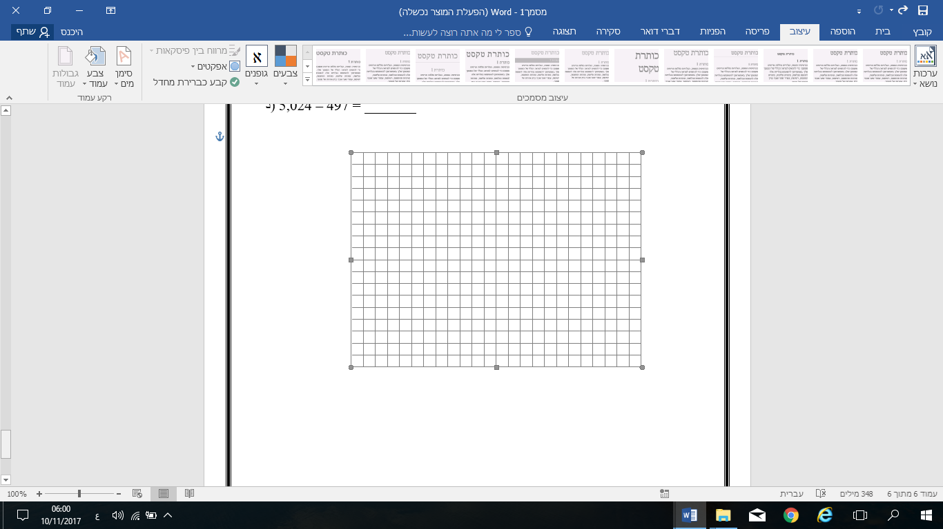 *___*  = 152 + 860 (أ

_______ = 27 + 835 (ب

_______ = 184 – 569 (ج

_______ = 407 – 524 (د

1. حل التمارين التالية:

|  |  |  |  |  |  |  |  |  |  |  |  |
| --- | --- | --- | --- | --- | --- | --- | --- | --- | --- | --- | --- |
| ___ | = | 100 | – | 516 |  |  | ___ | = | 100 | + | 135 |
| ___ | = | 100 | – | 197 |  |  | ___ | = | 800 | + | 52 |
| ___ | = | 200 | – | 481 |  |  | ___ | = | 300 | + | 249 |
| ___ | = | 300 | – | 943 |  |  | ___ | = | 600 | + | 174 |
| ___ | = | 700 | – | 758 |  |  | ___ | = | 500 | + | 55 |

**فعالية العدد الزوجي والعدد الفردي :**

* **لون الاعداد الزوجية باللون الأحمر**
* **لون الاعداد الفردية باللون الازرق**

**تذكّر !**

اذا كان رقم منزلة الاحاد فردي فإنّ العدد فردي

اذا كان رقم منزلة الاحاد زوجي فإنّ العدد زوجي

|  |  |  |  |  |  |  |  |  |  |
| --- | --- | --- | --- | --- | --- | --- | --- | --- | --- |
| 10 | 9 | 8 | 7 | 6 | 5 | 4 | 3 | 2 | 1 |
| 20 | 19 | 18 | 17 | 16 | 15 | 14 | 13 | 12 | 11 |
| 30 | 29 | 28 | 27 | 26 | 25 | 24 | 23 | 22 | 21 |
| 40 | 39 | 38 | 37 | 36 | 35 | 34 | 33 | 32 | 31 |
| 50 | 49 | 48 | 47 | 46 | 45 | 44 | 43 | 42 | 41 |
| 60 | 59 | 58 | 57 | 56 | 55 | 54 | 53 | 52 | 51 |
| 70 | 69 | 68 | 67 | 66 | 65 | 64 | 63 | 62 | 61 |
| 80 | 79 | 78 | 77 | 76 | 75 | 74 | 73 | 72 | 71 |
| 90 | 89 | 88 | 87 | 86 | 85 | 84 | 83 | 82 | 81 |
| 100 | 99 | 98 | 97 | 96 | 95 | 94 | 93 | 92 | 91 |

هيا بنا نلوّن الشكل التالي حسب نتيجة تمرين الضرب في جدول ال5

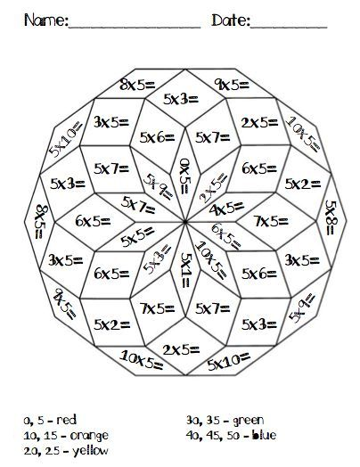

30-35 باللون الأخضر

40-45-50 باللون الأزرق

0-5 باللون الأحمر

10-15 باللون البرتقالي

20-25 باللون الأصفر